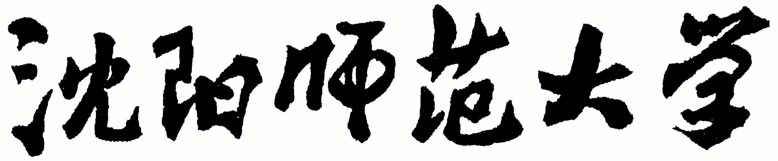

2024年全国硕士研究生招生考试大纲

科目代码：628

科目名称：量子力学

适用专业：理论物理、粒子物理与原子核物理、凝聚态物理、

光学、无线电物理

制订单位：沈阳师范大学

修订日期：2023年9月

**《量子力学》考试大纲**

一、考查目标及要求

量子力学是近代物理学两大支柱之一，是描述微观世界运动规律的基础理论。凡是涉及到微观粒子的各门学科和新兴技术，都必须掌握量子力学。通过本课程的学习使学生了解微观世界矛盾的特殊性和微观粒子的运动规律，初步掌握量子力学的原理和基本方法。使学生了解量子力学在近代物理中的广泛应用、深化和扩大学在普通物理中学时的有关内容，以适应今后中学物理教学的需要。通过对本课程的学习，为较顺利地进入其它现代物理学领域和相关交叉学科课程的学习，并掌握理论物理学的研究方法以及进一步学习和研究现代物理学理论奠定基础。要求学生深入与透彻理解量子力学的概念、原理与基本理论，有较广的量子力学知识面；掌握量子力学的各种解题方法与技巧，能熟练求解一般与较难的各类量子力学习题。

二、考试内容及要求

第一章 绪论

1要求

掌握黑体辐射的实验结果及普朗克量子假设的意义；理解光和微观粒子的波粒二象性的理论；了解19世纪末物理学的困难，波尔理论。重点及难点：黑体辐射、普朗克假设、德布罗意假设、光和微观粒子的波粒二象性。

2主要内容

第一节 量子概论

第二节 经典物理学的困难

第三节 光的波粒二象性

第四节 原子结构的玻尔理论

第五节 微粒的波粒二象性

第二章 波函数和薛定谔方程  
1要求

掌握波函数的统计解释，定态薛定谔方程，一维束缚态：无限深势阱的求解过程和结论；理解态叠加原理；了解薛定谔方程的建立过程。

2主要内容

第一节 波函数的统计解释

第二节 态的迭加原理

第三节 薛定谔方程

第四节 粒子流密度和粒子数守恒定律

第五节 定态薛定谔方程

第六节 一维无限深势阱

第七节 线性谐振子

第八节 势垒贯穿

第三章 量子力学中的力学量  
1要求

掌握力学量和算符的关系，动量算符和角动量算符，算符的对易关系，厄密算符及其本征值和本征函数，力学量完全集及共同本征函数系，测不准关系；了解箱归一化问题。

2主要内容

第一节 表示力学量的算符

第二节 动量算符与角动量算符

第三节 电子在库仑场中的运动

第四节 氢原子

第五节 厄米算符本征函数的正交性

第六节 算符与力学量的关系

第七节 算符的对易关系 两力学量同时有确定值的条件 测不准关系

第八节 力学量平均值随时间的变化 守恒定律

第四章 态和力学量的表象  
1要求

掌握态和算符的矩阵表示，量子力学公式的矩阵表示，态的表象及表象变换；了解幺正变换及性质；理解狄拉克符号，粒子数表象。

2主要内容

第一节 态的表象

第二节 算符的矩阵表示

第三节 量子力学公式的矩阵表示

第四节 幺正变换

第五节 狄拉克符号

第六节 线性谐振子与占有数表象

第五章 微扰理论  
1要求

掌握非简并定态微扰论，简并微扰理论；理解氢原子的一级斯塔克效应；掌握变分法。

2主要内容

第一节 非简并定态微扰理论

第二节 简并情况下的微扰理论

第三节 氢原子的一级斯塔克效应

第四节 变分法

第五节 氦原子基态（变分法）

第六章 量子跃迁

1要求

掌握与时间有关的微扰理论，掌握各种跃迁几率的计算；了解光的发射和吸收，选择定则。

2主要内容

第一节 与时间有关的微扰理论

第二节 跃迁几率

第三节 光的发射和吸收

第四节 选择定则

第七章 量子散射

1要求

掌握散射振幅、散射截面、微分截面的概念，会用分波法、玻恩一级近似求解散射截面。

2主要内容

第一节 散射现象的一般描述 散射截面

第二节 辏力场中的弹性散射（分波法）

第三节 方形势阱与势垒所产生的散射

第四节 Born近似

第八章 粒子在电磁场中的运动

1要求

掌握有电磁场情况下的Schrodinger方程，并用其解相关类型题；了解A-B效应。

2主要内容

第一节 电磁场中带电粒子的运动 两类动量

第二节 A-B效应

第九章 自旋  
1要求

掌握电子的自旋特性，自旋算符及自旋波函数，全同粒子特性，泡利原理，双电子自旋波函数，两个角动量的耦合；理解光谱的精细结构；了解简单塞曼效应，氦原子（微扰法），化学键。

2主要内容

第一节 原子经典磁矩与角动量

第二节 电子自旋

第三节 电子的自旋算符和自旋波函数

第四节 考虑电子自旋后的Schrodinger方程 泡利方程

第五节 简单塞曼效应

第六节 两个角动量的耦合

第七节 光谱的精细结构

第十章 全同粒子体系  
1要求

掌握电子的自旋特性，自旋算符及自旋波函数，全同粒子特性，泡利原理，双电子自旋波函数，两个角动量的耦合；理解光谱的精细结构；了解简单塞曼效应，氦原子（微扰法），化学键。

2主要内容

第一节 全同粒子体系

第二节 全同粒子体系的波函数 泡利原理

第三节 两个电子的自旋波函数

第四节 两电子体系的总波函数

第五节 氦原子（微扰法）

第六节 氢分子 化学键

三、试卷结构

题型结构：

·填空题

·简答题

·计算题

·应用题

·证明题

四、参考书目：

1）《量子力学教程》（第二版2009年），周世勋，高等教育出版社

2）《量子力学教程》（第二版2008年出版），曾谨言，科学出版社

3）《量子力学导论》（第二版1998年出版），曾谨言，北京大学出版社

4）《量子力学》（2002年出版） 张永德 编 科学出版社

5）《量子力学》（第二版2002年出版） 苏汝铿 编 高等教育出版社

6）《量子力学 卷Ⅰ、卷Ⅱ》（第五版2013年出版） 曾谨言 编 科学出版社

7）《量子力学》（第二版2003年出版） 邹鹏程 编 高等教育出版社

8）《量子力学》（第三版2008年出版） 汪德新 编 科学出版社

9）《Principles of Quantum Mechanics》P.A.Dirac，Oxford University Press.